**MUNDАRIJА**

**KIRISH**.................................................................................................................... **.2**

1. **BOB. MOBIL ILOVANI ISHLAB CHIQISH ……………………………………………………………….....4**
   1. Mahalladagi demografik ko’rsatgichlar uchun mobil ilova tahlili **………………………………………………………………………4**

**1.2** Mavjud tizimning qiyosiy tahlili …………………………………...……….**.7**

**1.3** Masalaning qo’yilishi ….……………………………..…………………….**13**

**II. BOB. MAHALLADAGI DEMOGRAFIK KO’RSATKICHLAR UCHUN**

**MOBIL ILOVA YARATISH**  **2.1** Mobil ilovalarni yaratish usul va texnologiyalari …………………………..**14**

**2.2** E-Mahalla mobil ilovasining texnik topshiriqlari............................................**22**

**2.3** Foydalanuvchi interfeysi va dizaynini ishlab chiqish ………………..……. **24**

**XULOSA………………………………………………………………..... 31**

**FOYDALANILGAN ADABIYOTLAR…………………………………..** **32**

**ILOVA............................................................................................................33**

**KIRISH**

Hozirda Kompyuter va axborot texnologiyalari jadal sur’atlar bilan yangilanib, rivojlanishi bilan birga kundalik turmushimizning asosiga aylanib bormoqda.

Hozirgi kunda zamоnaviy talablarni hisоbga оlgan hоlda ma`lumоtlar tarmоg’ini tashkil qilishni takоmillashtirish, o`sib kelayotgan yosh avlоdning intellektual ehtiyojlarini qоndirishga, madaniy, ma`naviy-axlоqiy qadriyatlarni saqlab qоlishga yo`naltirilgan printsipial yangi axbоrоt markazlarini barpо etish, shuningdek, ahоlini yanada kengrоq va tizimli axbоrоt bilam ta`minlash uchun zarur shart-sharоitlar yaratish maqsadida O`zbekistоn Respublikasida ta`lim sоhasida quyidagilarni amalga оshirish ko`zda tutilgan:

* ta`lim muassasalari o`quvchilari hamda axоlining zamоnaviy axbоrоt texnоlоgiyalaridan fоydalangan hоlda muntazam ta`lim оlishi va mustaqil ravishda ta`lim оlishiga ko`maklashish;
* yangi axbоrоt texnоlоgiyalari
* asоsida ahоliga axbоrоt xizmati ko`rsatish;
* madaniy, ta`lim, axbоrоt hamda bоshqa dastur va lоyihalarni birgalikda amalga оshirish uchun ta`lim muassasalari, mahalliy o`zini o`zi bоshqarish о`rganlari, milliy madaniyat markazlari bilan xamkоrlikni rivоjlantirish.
* Respublikamizda ta`lim tizimida tub islоhatlar оlib bоrilmоqda. Shulardan yana biri masоfadan turib o`qitish sistemasining jоriy qilinishi. Bunda Respublikamiz оliygоhlarida malakali prоfessоrlarning ma`ruzalarini tinglash, bevоsita muloqat o`rnatish mumkin.
* Masоfaviy ta`lim sistemasining ishlab chiqilishi keyingi yillarda ta`lim xizmatiga bo`lgan talabning keskin o`sishi tufayli hamda uning ijtimоiy ahamiyatiga asоslangan hоlda sоdir bo`ladi. O`zbekistоnda yagоna masоfaviy ta`lim sistemasining tashkil etilishi va faоliyat ko`rsatishi Respublikamizda zarur bo`lgan kadrlar, pedagоgik, ilmiy texnik va ilmiy metоdik pоtentsiallarning mavjudligi tufayli bo`lsa kerak. Bundan tashqari masоfaviy ta`limning yangi texnоlоgiyalari haqida ko`plab tajriba yig`ilgan va ko`plab ishlar amalga оshirilgan.
* Ta`lim sоhasida elektrоn darslik va qo`llanmalarni yaratish uchun quyidagi muxim masalalarni hal qilish kerak bo`ladi.
* Internet texnоlоgiyasi bilan tanishib chiqish ;
* prоgramma vоsitalarini o`rganish, masalan Mobil ilovalarni yaratish va qayta ishlash bo`yicha;
* Mobil ilovalarda har-xil infоrmatsiyalarni tasvirlash uchun usullar va imkоniyatlarni o`rganish va qo`llash;
* Mobil ilovalarni yaratish va qayta ishlashga dоir tavsiyalar va asоsiy qоidalar bilan tanishib chiqish;
* Mobil ilovalarni strukturasini aniqlash;
* Mobil ilovalarni qayta ishlash va yaratish uchun maqsadni tanlash;
* Mobil ilovalarni o`qish vоsitalari .

Java, Kotlin va bоshqa dasturlash tillari yordamida tayyorlangan Mobil ilovarni fоydalanuvchiga tushunarli ko`rinishda tasvirlash uchun maxsus Operatsion tizimlar ishlab chiqilgan bo`lib, bular Operatsion tizimlar deb ataladi. Hоzirda bir necha shunday Operatsion tizimlar ishlab chiqilgan bo`lib, ular tabiiy ravishda hujjatlarni ko`rishni turlicha tahrir qiladilar. Bular оrasida keng tarqalgan Android operatsion sistemasidir. Shunday qilib, Operatsion sistemaning asоsiy vazifasi Mobil ilova uchun yozilgan har qanday dasturlasrni yuklash va uni fоydalanuvchiga tushunarli ko`rinishda qurilma ekranida ko`rsatib berishdir.

**I BOB. MOBIL ILOVANI ISHLAB CHIQISH**

* 1. **Mahalladagi demografik ko’rsatgichlar uchun mobil ilova tahlili.**

**Mahalla** - Oʻzbekistonda maʼmuriy-hududiy birlik; oʻzini oʻzi boshqarishning oʻzbek xalqining anʼanalari va qadriyatlariga xos boʻlgan usuli.

Mahalla atamasi arabcha boʻlib, „oʻrin-joy“ degan maʼnoni anglatadi. U turli mintaqalarda mahallot (joy), guzar, jamoa, elat, elod nomlarda atalib kelingan. Adabiyotlarda Mahallalarning koʻp ming yillik tarixga ega ekanligi haqida maʼlumotlar uchraydi. Masalan, Narshaxiy oʻzining „Buxoro tarixi“ asarida Buxoroda bundan 1100-yil ilgari bir qancha mahallalar boʻlganini qayd etib oʻtgan. Alisher Navoiy oʻzining „Hayrat ul-abror“ asarida mahallani „mahalla shahar ichidagi shaharcha“dir deb taʼriflaydi, Hirot shahri yuz shaharcha ahamiyatiga ega boʻlgan mahallalardan tashkil topganini aytib oʻtadi. Mahallalar, ayniqsa, Amir Temur davrida ravnaq topgan. Bu davrda mahallalar fuqarolarning kasbkori asosida shakllangan va shunga qarab nomlangan. Masalan, zargarlik, misgarlik, koʻnchilik, pichoqchilik, qoshiqchilik, temirchi, egarchi, taqachi va h.k. Mahalla qadimda mahalliy hokimiyatning oʻziga xos bir shakli, koʻrinishi tarzida faoliyat koʻrsatgan. Uni boshqarish jamoatchilik asosida olib borilib, oʻzining yozilmagan ichki tartib-qoidalariga ega boʻlib, u hamma uchun birdek qonuniy hisoblangan.

Mahallaning asosiy vazifalari: marosimlarni birgalikda oʻtkazish, oʻz hududini batartib saqlash va obodonlashtirish, yosh avlodni ijtimoiy ruhda tarbiyalash, jamiyat hayotida tartib saqlanishini taʼminlash, barcha anʼanaviy meʼyorlarning bajarilishi ustidan nazorat oʻrnatish, urf-odatlarga rioya qilish va ularni buzgan, jamoat maj-buriyatlaridan boʻyin tovlaganlarni jazolashdan iborat boʻlgan. Mahalla rahbari-yati ariq-hovuzlarni tozalash, koʻchalar, yoʻllar qurish va Mahalla obodonchiligi bilan bogʻliq boshqa jamoat ishlarini uyushtirganlar. Bu ishlarning barchasi birgalikda hashar yoʻli bilan amalga oshirilgan.

Mahalla jamiyatning tuzilmasi sifatida tarixan bir qancha rivojlanish bosqichlarini bosib oʻtdi. U 20-asrning 1-choragida oʻzining anʼanaviy shaklini oldi.

Sovet hukumati mahallalarga oʻz umrini yashab boʻlgan oʻtmish sarqiti sifatida qaradi. Shundan kelib chiqib, u anʼanaviy milliy boshqaruvlarni bekor qilish yoʻli bilan bu yerda sanoatlashgan jamiyatni qaror toptirish siyosatini joriy etishga kirishdi. 20-yillar boshlaridan sovet hukumati mahallalar vazifasini cheklash, oʻziga boʻysundirishga intildi. Biroq mahallalar oʻzining yashovchanligini namoyon etib, anʼanaviy xayot va aloqa tarziga qarshi har qanday hujumlarga va ularni yoʻqotish yoʻlidagi urinishlarga dosh berdi. U ilgarigi hayot tarzi, urf-odat va rasmrusumlarni saklab qoldi.

**Demografiya** (qadimgi yunoncha: *δῆμος* - demos — xalq va γράφω - grafiya) — har yili turli sabablarga koʻra vafot etgan aholi oʻrnini yangidan dunyoga kelgan avlod hisobiga toʻldirib borilishi qonuniyatlarini ijtimoiy-tarixiy sharoitlarga boglik holda oʻrganadigan fan. Demografiyaning paydo boʻlishi asosan 17-asrning 2-yarmidan angliyalik olim J. Graunt (1620— 1674) tadqiqotlari bilan bogʻlikdir. Demografiya terminini 1855 yilda fransuz olimi A. Giyar qoʻllagan. 1882 yil Xalqaro gigiyena va demografiya kongressining Jeneva sessiyasida rasmiy qabul qilingan. 19-asr oxiri — 20-asr boshlarida keng tarqaldi. Oʻzbekistonda, asosan 1960 yilardan qoʻllanila boshladi.

Demografiyaning maqsadi muayyan hudud, mamlakat, dunyo aholisi va millatning takror barpo boʻlishi jarayoni va omillarini oʻrganish, muammolarni belgilab, yechimlarni aniqlash va istiqbolini koʻrsatib berishdan iborat. Demografiyaning vazifalari: demografik jarayonlar (tugʻilish, oʻlim, nikoh va ajralish, oilaning demografik xususiyatlari, aholining yosh-jinsiy va oila-viy tarkibi, demografik mayl) va ularning omillarini oʻrganish; demografik bashorat (maʼlum hudud aholisining soni, yosh-jinsiy tarkibi va demografik vaziyati istiqbolini ilmiy asoslangan holda oldindan aniqlash)larni ishlab chiqish; demografik siyosat (aholi siyosatining uzviy qismi boʻlib, uning asosiy maqsadi aholining miqdoriy oʻsishini boshqarishdan iborat) choratadbirlarini ishlab chiqish. Demografik siyosat ijtimoiy-iqtisodiy siyosatning ilmiy asosini tashkil etmogʻi lozim. Shundagina jamiyat har tomonlama muntazam rivojlanib boradi.

2003-yil Oʻzbekistonda „Obod mahalla yili“deb eʼlon qilindi. Shu munosabat bilan Oʻzbekiston Respublikasi Vazirlar Mahkamasi 2003-yil 7-fevralda qabul qilgan „Obod mahalla yili“ dasturiga binoan, Mahalla nufuzini koʻtarishga qaratilgan muhim vazifalar amalga oshirildi.

Oʻzbekiston Respublikasida jami 9627 fuqarolarning oʻzini-oʻzi boshqarish organi faoliyat koʻrsatadi, shulardan 6855 tasi yuridik shaxs maqomiga ega.

**1.2 Mavjud tizimlarning qiyosiy tahlili**

O’zbekistonda bu tizim asta-sekin rivojlanib bormoqda, yaqinda <https://online-mahalla.uz/> sayti ham ishga tushurildi. Hozir biz ushbu saytni misol qilib solishtirib chiqishimiz mumkin. Bu saytda ham mahalla haqida va undagi bajarilishi mumkin bo’lgan hizmatlar ko’rsatib o’tilgan.

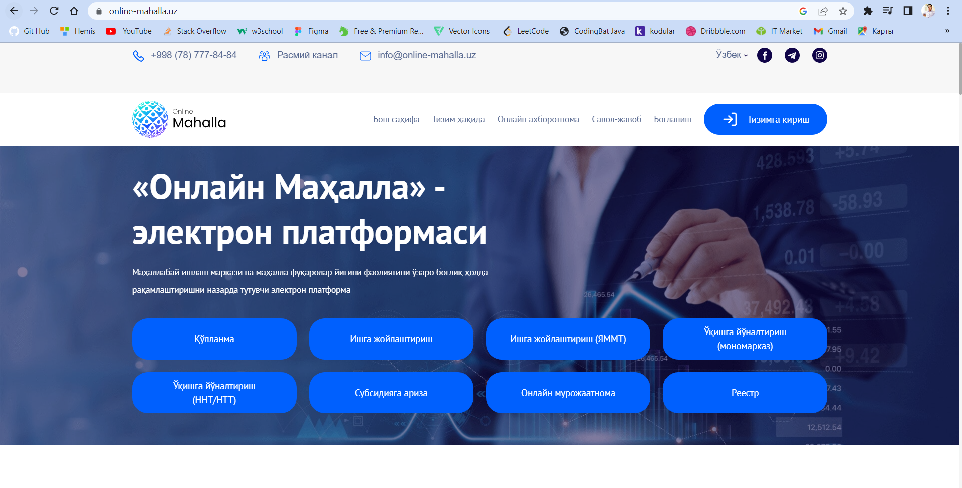

1.1 – rasm. Asosiy oynasi

Bu saytning bir qator ustun taraflari mavjud bo’lib, bu saytda ro’yxatdan o’tib, turli xizmatlardan foydalanish mumkin (1.2-rasm).

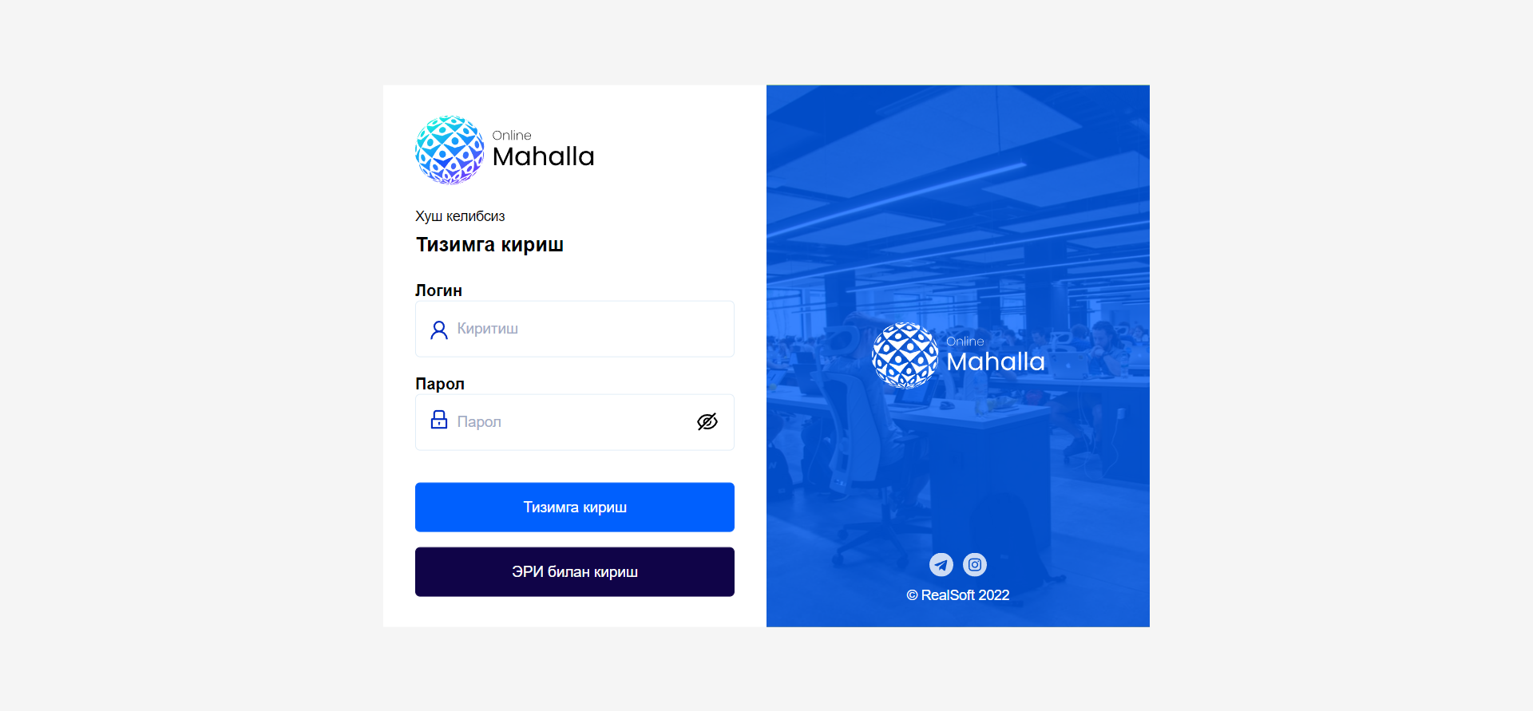

1.2 - rasm. Login paneli

Qolgan hamma bo’lim ishlab chiqilgan saytga deyarli o’xshash

Undan tashqari, bu saytda turli xil Biznes rejalarni ko’rishimiz mumkin. Ushbu bizneslardan birini yo’lga qo’yib o’zingizning bandligingiz va oilangiz bandligini ta’minlashingiz mumkin (1.6 , 1.7 - Rasmlar).

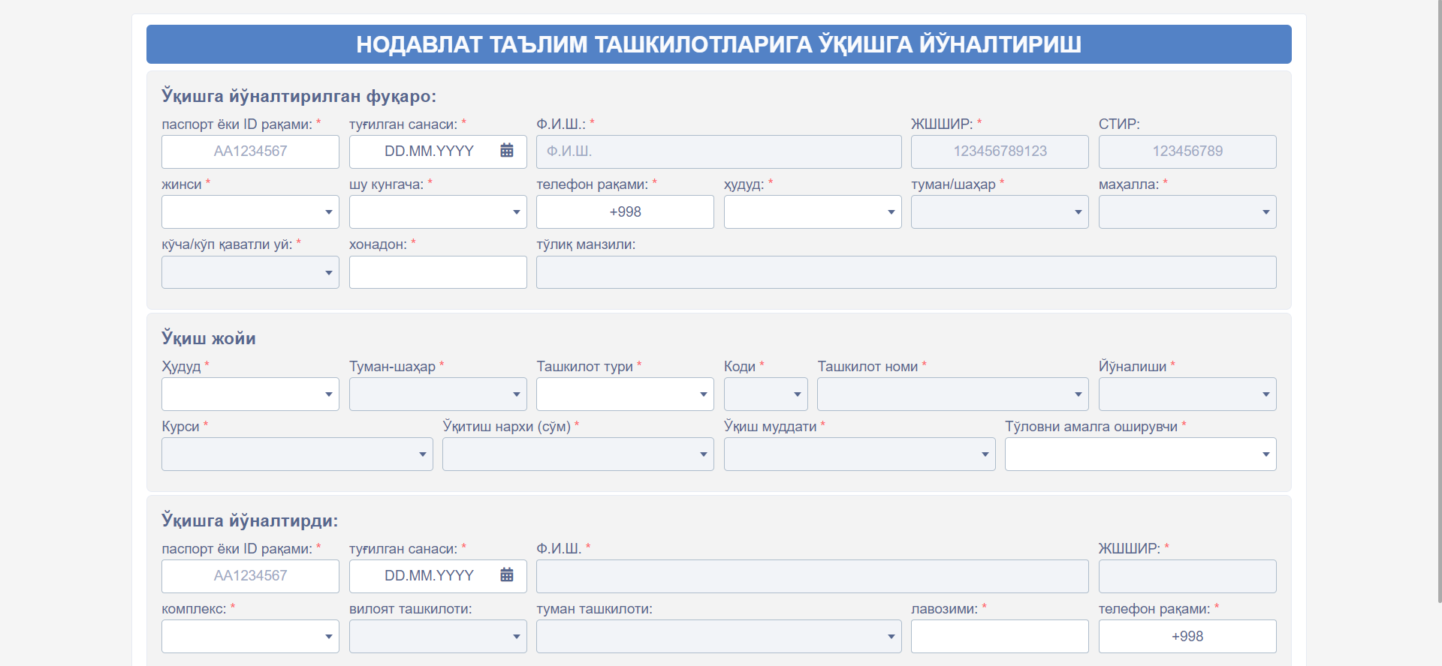

1.3 – rasm. Nodavlat ta’lim tashkilotlariga o’qishga yo’naltirish

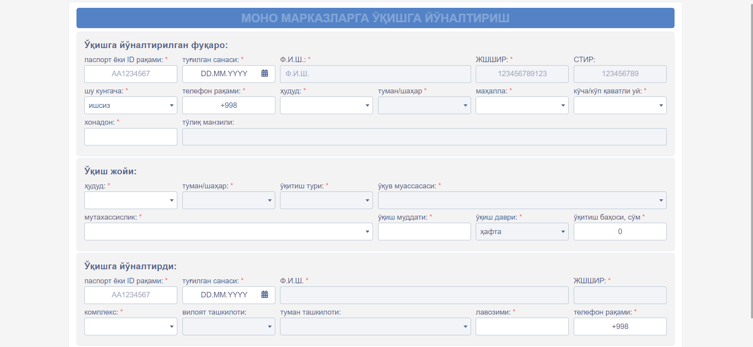

1.4-rasm Monomarkazlarga ishga yo’naltirish

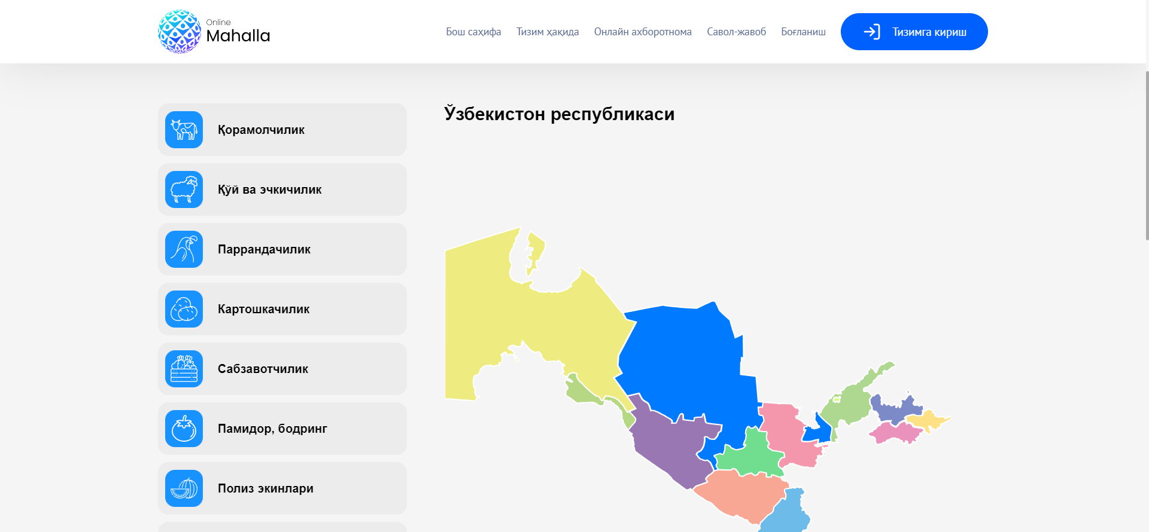

**1.5 – rasm. Demografiya qismi**

## Ushbu joydan mahalladagi har qanday statistikalarni ko’rsa bo’ladi.

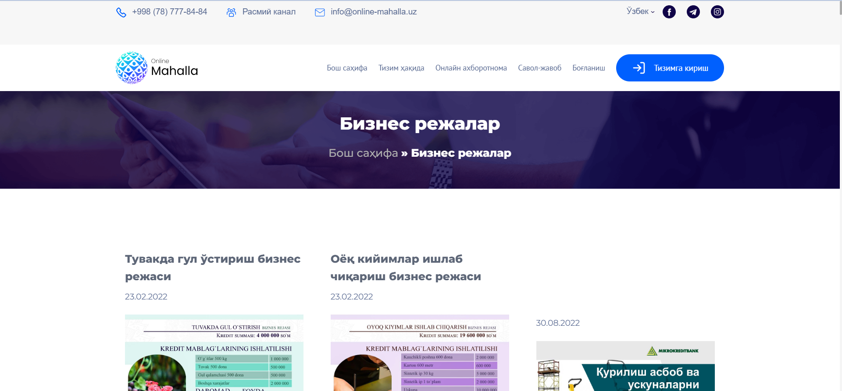

**1.6 – rasm. Biznes rejalar**

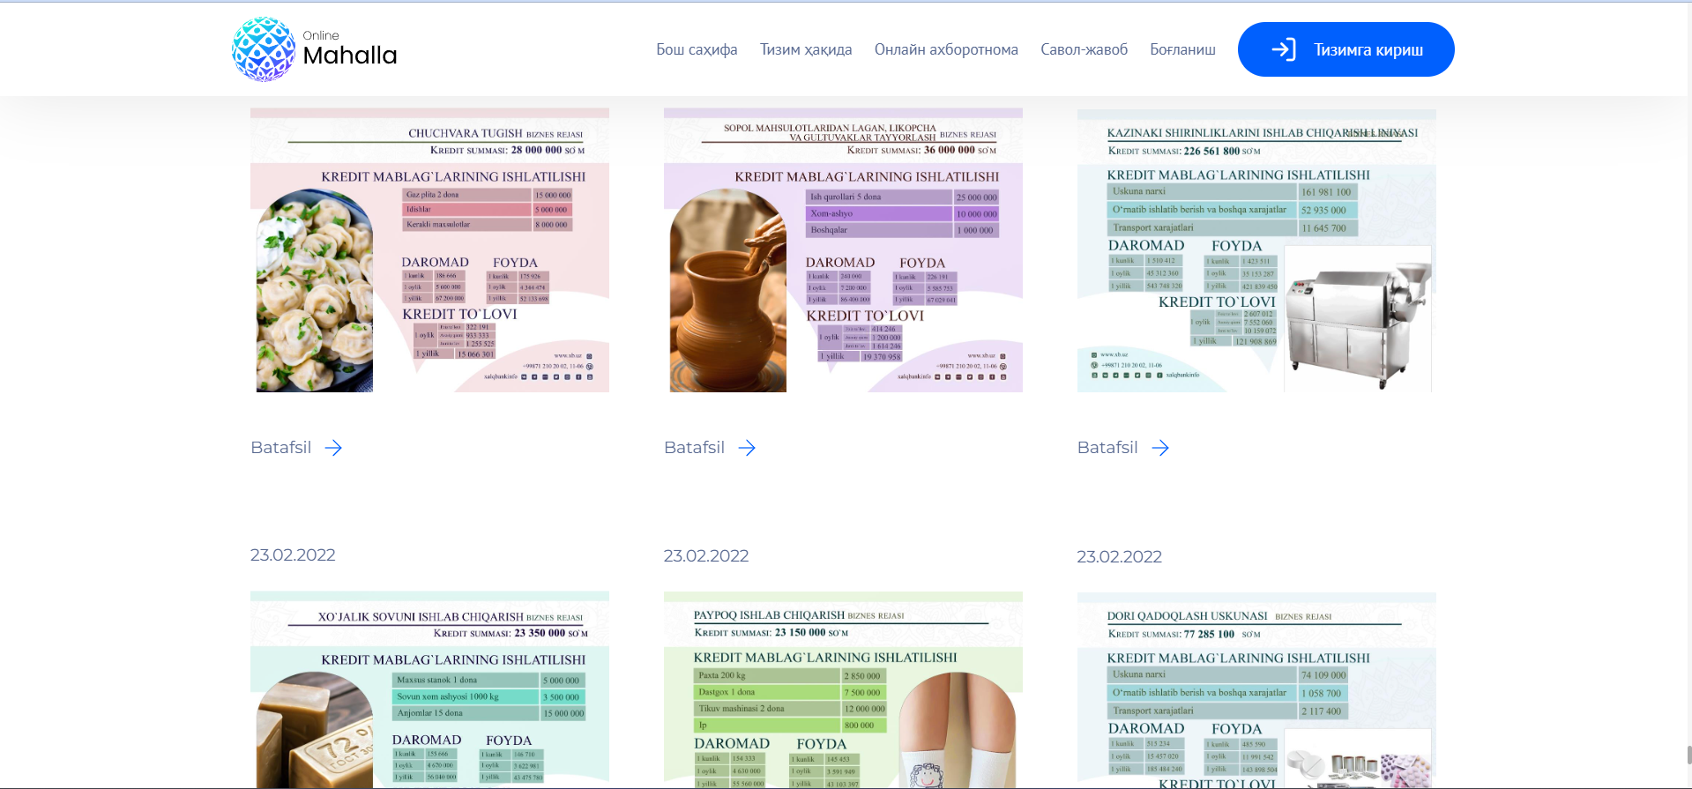

**1.7 – rasm. Biznes rejalar**

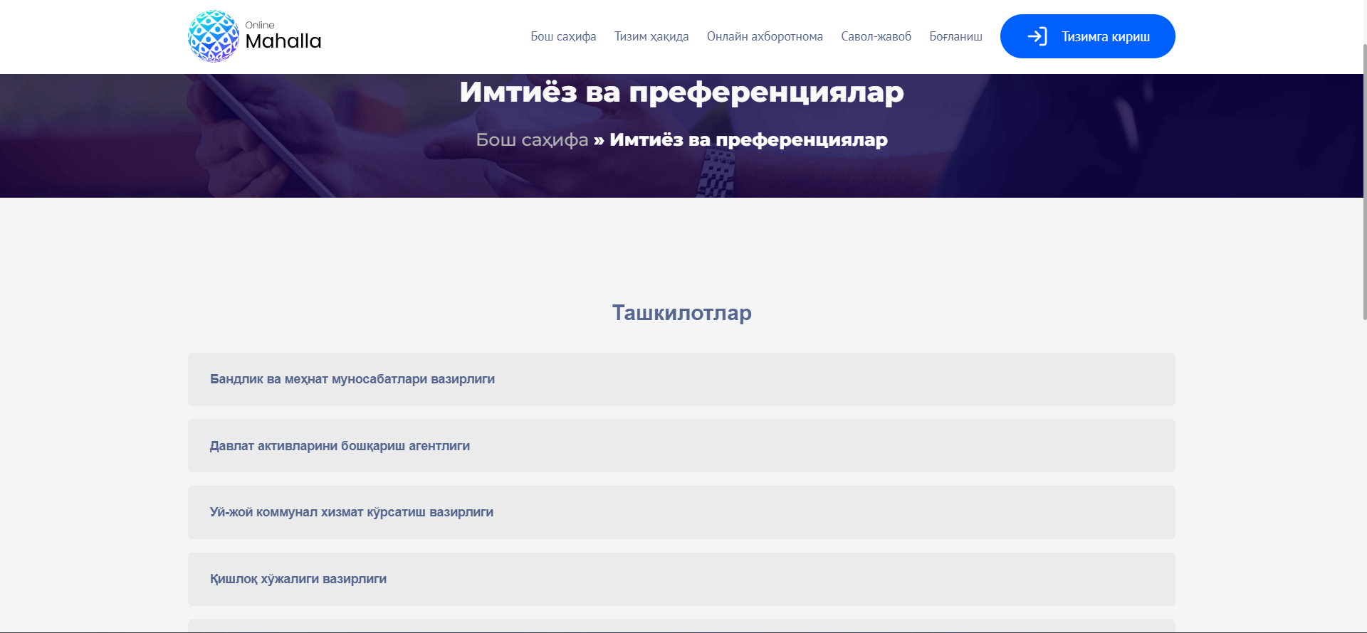

1.8-rasm Bu rasmda imtiyoz va preferensiyalar joylashgan

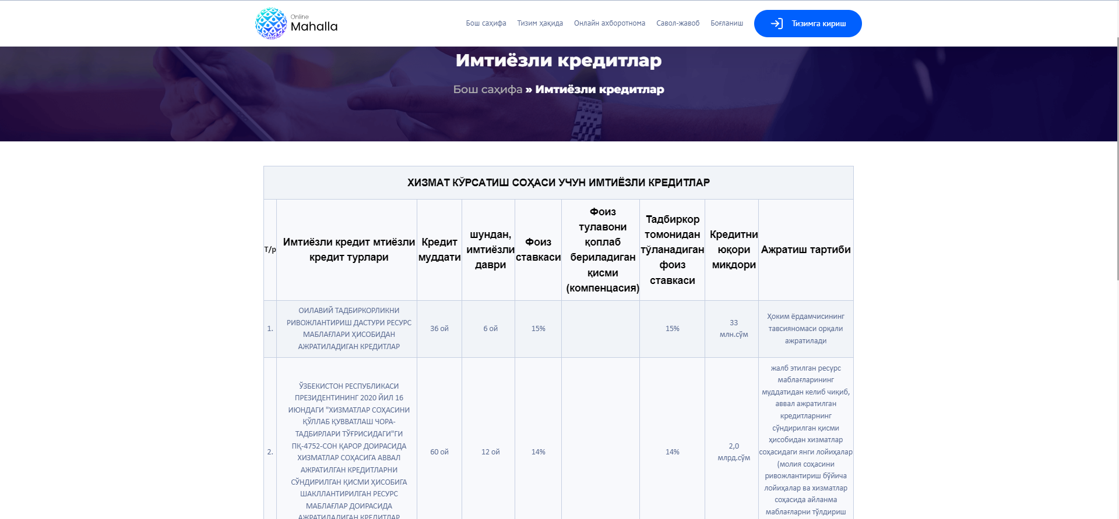

1.9- rasm Bu rasmda imtiyozli kreditlar joylashgan. Kreditlar haqida ma’lumot olishingiz mumkin.

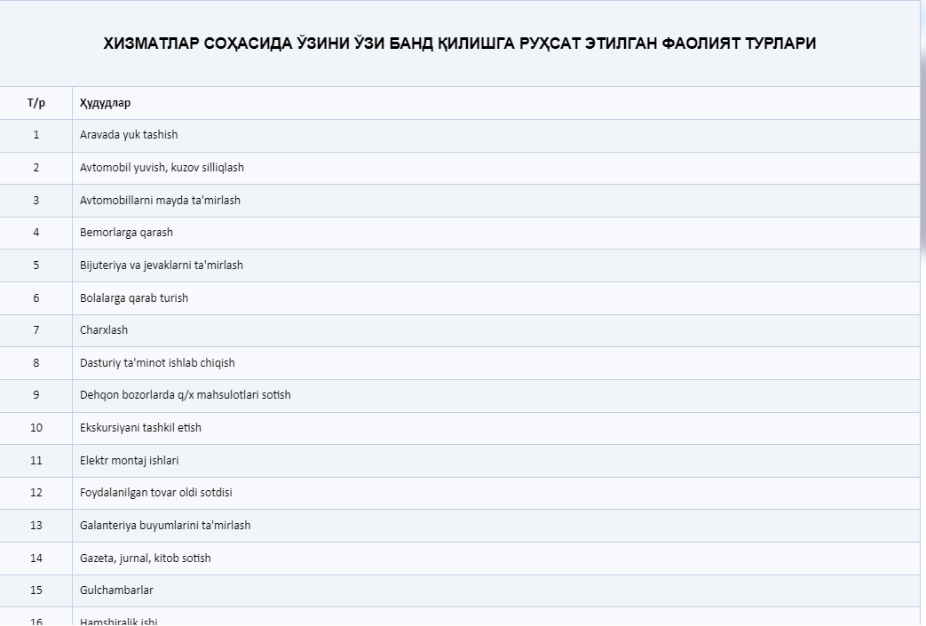

2-rasm O’zini o’zi band qilishi mumkin bo’lgan faoliyat turlari.

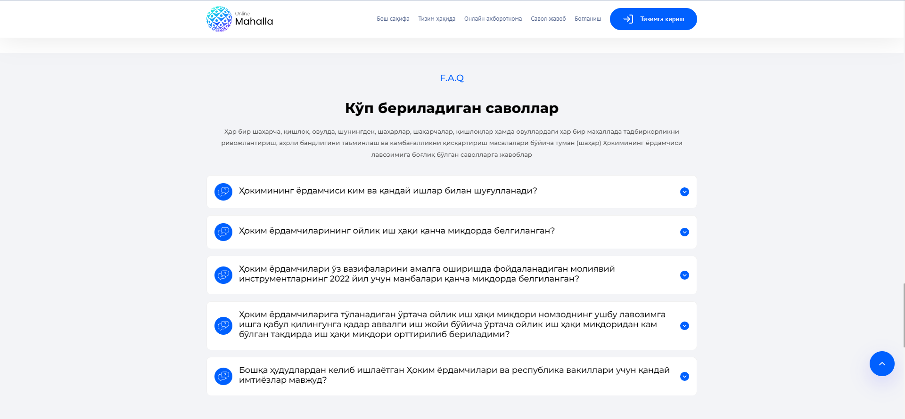

Bu yerda ko’p beriladigan savollarga javib berib o’tilgan.

## Masalaning qo’yilishi

**Ushbu kurs ishida qo’yilgan asosiy maqsaddan kelib chiqib, quyidagi vazifalarni hal qilish lozim:**

- Mahalla tizimining statistikalarini avtomatlashtirish;

- Mahalladagi demografik ko'rsatkichlarni o'rganish;

- E-Mahalla mobil ilovasini yaratish;

**Dasturda quydagi ishlar amalga oshirilishi lozim:**

- Mobil ilovaning ma’lumotlar bazasi arxitekturasini qurish;

- Mobil ilovaning ma’lumtlar bazasini yaratish;

- Mobil ilovaning tuzilishi sayt ko’rinishini ishlab chiqish;

Zamonaviy talablarni hisobga olgan holda mahalla tizimining mobil -ilovasini ishlab chiqish va takomillashtirish, shuningdek mahallada tizimli axborot bilan taʼminlash uchun zarur shart-sharoitlar yaratish maqsadida quyidagi ilovani ishlab chiqish ko’zda tutilgan. Bugungi kunda mahalladagi statistikalarni yuritishda mobil ilovalar muhim rol o'ynamoqda.

Ushbu ishlab chiqqilgan tizimimning asosiy xususiyatlari shundaki, u mobilga asoslangan, talablarga to’liq javob beradi va moslashuvchan. Qayerda bo'lishingizdan qat'i nazar, telefondan kirish mumkin. Ushbu dastur aholining demografik ma’lumotlari uchun ishlab chiqilgan. Bu statistika yuritishni osonlashtiradi va har bir mahallaning aholisi haqida ma'lumot beradi.

**Loyihaning asosiy foydalanuvchilari:**

* **Super admin**
* Adminstrator

**II BOB. MAHALLADAGI DEMOGRAFIK KO’RSATKICHLAR UCHUN**

**MOBIL ILOVA YARATISH**

**2.1 Mobil ilovalarni yaratish usul va texnologiyalari**

Hozirgi axborot texnologiyalar rivojlanib borayotgan davrda butun jahon tarmog'idagi mobil ilovalar kundan kunga ko'payib bormoqda. Kimdir o'z shaxsiy ilosini yaratsa, kompaniya va firmalar korporativ ilovalarni yaratmoqda. Yana kimdir o'z kundaliklarini, ya'ni bloglarini olib boradilar.

**Android tizimini rivojlanishi**

Android – smartfonlar, planshetli kompyuterlar, elektron kitoblar, raqamli eshituvchilar (proigrivatel), qo‘l soatlari, o‘yin qo‘shimchalari, netbuklar, smartbuklar va boshqa qurilmalar uchun operatsion tizim. Linux yadrosi va Google ning Java shaxsiy amalga oshirishga asoslangan. Avvaldan Android Inc. Kompaniyasi tomonidan ishlab chiqarilardi, keyinchalik Google sotib olgan. Natijada Google Open Handset Alliance (OHA) alyansini yaratish g‘oyasi bilan chiqdi. Bu alyans hozirgacha platformani rivojlantirish va qo‘llab quvvatlash bilan shug‘ullanmoqda. Android Google tomonidan ishlab chiqarilgan kutubxonalar orqali qurilmalarni boshqaruvchi Java – ilovalarni yaratish imkonini beradi. Android Native Development Kit S va boshqa tillarda yozilgan kutubxonalar va ilovalar qismlarini portlash (portirovat) imkonini beradi[6]. 2013 yilning uchinchi choragida sotilgan 81,3 % smartfonlarda Android operatsion tizimi o‘rnatilgan edi. 2005 yil iyulida Google korporatsiyasi Android Inc. Kompaniyasini sotib oldi. 2007 yil5 noyabrida kompaniya rasmiy ravishda Open Handset Alliance (OHA)ni yaratish haqida e’lon qildi va Android mobil platformasini namoyish etdi. 2007 yil12 noyabrida Android ishlab chiquvchilar uchun yangi versiyadagi«Early Look» SDK va Android emulyatorini taqdim etdi. 2008 yil 23 sentyabrda operatsion tizimning birinchi rasmiy versiyasi, shuningdek, SDK 1.0, Release 1 ishlab chiquvchi uchun birinchi mukammal paketi chiqdi. Platformaning birinchi versiyasi chiqqandan beri bir necha yangilanishlar yuz berdi bu yangilanishlar xatolarni tuzatish va tizimga yangi xususiyatlarni qo‘shish uchun qilingan. 2009 yili platformaning birdaniga 4 ta yangilanishlari taqdim etilgan edi. Fevral oyida turli xatolarni tuzatilishi bilan 1.1 versiyasi, aprelda va sentyabr oylarida yana ikkita yangilanishlar 1.5 «Cupcake» va 1.6 «Donut» chiqdi. «Cupcake» yangilanishi tubdan o‘zgarishlarga sabab bo‘ldi: virtual klaviatura, videoni yozish va o‘qish, brauzer va boshqalar. «Donut» da esa birinchi marta turli ekranning turli o‘lchamdagi va zichlikdagi, CDMA tarmog‘ining imkoniyatlarini ta’minlash paydo bo‘ldi. O‘sha yilning oktabr oyida bir necha Google akkauntlarini qo‘llay oladigan, HTML5 tilini qo‘llaydigan brauzer va boshqa imkoniyatlarga ega Android 2.0 «Eclair» operatsion tizimi versiyasi chiqdi. Shuningdek, yangilashlardan so‘ng «Eclair» (2.1) versiyasida“jonli ekran suratlari” va ekranni bloklash ko‘rinishini o‘zgartirish imkoniyati paydo bo‘ldi. 2010 yil o‘rtalarida Google «Froyo» nomi ostidaAndroid 2.2, yil oxirida esa Android 2.3 «Gingerbread» versiyasini taqdim etdi. «Froyo»ni yangilashdan so‘ng smartfonlarni kirish nuqtasi sifatida qo‘llash, smartfon bloklashini raqamli yoki harfli – raqamli parol asosida bloklash imkoniyati, «Gingerbread» dagi yangilanishlar ko‘chirish va qo‘yish vazifalari ustidan to‘liq nazorat qilish, elektr ta’minotini boshqarish va ilovalar ustidan nazorat, qurilmada bir necha kameralarni ko‘llashni ta’minlash va boshqalardan foydalanish imkoniyati paydo bo‘ldi. 2011 yil 22 fevralda Android 3.0 «Honeycomb» platformali internetga yo‘naltirilgan planshet rasmiy ravishda taqdim etilgan. 2011 yil 19 oktabrda chiqqan Android 4.0 «Ice Cream Sandwich» mobil qurilmalar hamda, planshetlar uchun ham mo‘ljallangan birinchi universal platformadir. 2012 yil iyunida 4.1 tartib raqamli «Jelly Bean» nomi ostida yangilanish chiqqan bo‘lib, u keyinchalik o‘sha yilning oktyabr oyining oxirida chiqqan 4.2 versiyaga va 2013 yil iyulidagi 4.3 versiyalariga almashtirildi. 2013 yil 31 oktyabr oyida Google «KitKat» shokoladli batonlar nomini olgan (Nestlé kompaniyasi roziligi bilan) operatsion tizimning keyingi versiyasi Android 4.4 ni taqdim etdi. «KitKat» birinchi marta Nexus 5 paydo bo‘ldi. Android ning ushbu versiyasi qurilmalarning keng to‘plamida ishlash uchun optimallashtirilgan (tavsiya etiladigan minimum sifatida 512 MB tezkor xotira) Android boshqaruvi ostida ishlovchi birinchi qurilma HTC kompaniyasi tomonidan ishlab chiqilgan HTC Dream smartfoni (rasmiy ravishda TMobile operatori tomonidan T-Mobile G1 nomi ostida chiqarilgan) bo‘ldi. Uning taqdimot marosimi 2008 yili 23 sentbrda bo‘lib o‘tgan. Tez orada boshqa ishlab chiqaruvchilar Android asosida qurilma chiqarish niyati haqida ko‘pgina arizalar kela boshladi. Android planshetlarga mo‘ljallangan uchinchi versiyasi (Honeycomb) chiqishi bilan ko‘pgina planshet ishlab chiqaruvchilar ushbu platformada planshet ishlab chiqarish niyatini bildirishgan. Shuningdek, Google turli yirik mobil sanoat gigantlari bilan hamkorlikda o‘zining «Google Nexus» shaxsiy qurilmalarini chiqara boshladi. Aynan, shu qurilmalar birinchilardan bo‘lib yangilanishlarni oxirgi versiyasigacha oladi. Smartfonlar va planshetlardan tashqari Android operatsion tizimini boshqa qurilmalarga ham o‘rnatiladi. 2009 yil oxirida sotuvda Android tizimida ishlovchi birinchi fotoramka paydo bo‘ldi. 2011 yili Blue Sky italyan kompaniyasi Android tizimi boshqaruvida ishlovchi I’m Watch intelektual qo‘lsoatlarini taqdim etdi. 2012 yil avgustida Nikon Android da ishlovchi dunyodagi birinchi fotokamerani taqdim etdi. 2012 yili kompaniyaning vaqtinchalik vazifasini bajaruvchi direktori Larri Peydj Android asosida 500 milliondan ortiq smartfonlar va planshetlar faollashtirilganlini ma’lum qildi. 2013 yil sentabr oyining boshida dunyoda Android asosida milliarddan ortiq qurilmalar faollashtirilganligi ma’lum qilindi. Android operatsion tizim ostidagi ilovalar Dalvik virtual mashinasi uchun standart bo‘lmagan bayt kodlaridagi dasturlar hisoblanadi. Ular uchun APK formatdagi o‘rnatish paketlari ishlab chiqilgan. Ilovalar ustida ishlash uchun ko‘pgina kutubxonalar mavjud: ✓ Bionic (glibc bilan mostushmaydigan funktsiyalarning standart kutubxonasi); ✓ PacketVideo OpenCORE asosidagi multimediyali kutubxonalar (MPEG-4, H.264, MP3, AAC, AMR, JPEG va PNG formatlarni qo‘llay oladi); ✓ SGL (ikki o‘lchovli grafika shakllantiruvchisi (dvijok)); ✓ OpenGL ES 1.0 ES 2.0 (uch o‘lchovli grafika shakllantiruvchisi); ✓ Surface Manager (ilovalar uchun2D/3D larga ruxsatni ta’minlaydi); ✓ WebKit (HTML, JavaScript ni qayta ishlay oladigan veb– brauzer uchun tayyor shakllantiruvchi); ✓ FreeType (shriftlarni qayta ishlaydigan shakllantiruvchi); ✓ SQLite (barcha ilovalar uchun foydalanila olinadigan yengil MBBT); ✓ SSL (tarmoqda xavfsiz uzatishni ta’minlovchi protokol). Oddiy Linux ilovalariga taqqoslangandaAndroid ilovalari qo‘shimcha qoidalarga bo‘ysunadi: 1. Content Providers — ilovalar o‘rtasida ma’lumot almashinuvi; 2. Resource Manager — manbalarga(XML, PNG, JPEG fayllari) ruxsat; 3. Notification Manager — holatlar(sostoyaniya) satriga ruxsat; 4. Activity Manager — faol ilovalarni boshqarish. Google ishlab chiqarish uchun (Software Development Kit) erkin ko‘chirib olishga asboblarini taklif qiladi. Ular Linux, Mac OS X (10.4.8 yoki undan yuqori), Windows XP, Windows Vista va Windows 7 operatsion tizimlarining x86 – mashinalari uchun mo‘ljallangan. Ishlab chiqish uchun JDK 5 yoki unday yangiroq versiyadagi dastur talab qilinadi. Android uchun ilovalar ishlab chiqish Java tilida (Java 1.5 dan quyisi emas) olib borish mumkin. Eclipse 3.3 – 3.7 versiyalari uchunAndroid Development Tools (ADT) plagini mavjud. Shuningdek, Android ilovalarini ishlab chiqishni yengillashtiruvchiIntelliJ IDEA uchun, NetBeans IDE ishlab chiqish muhiti (NetBeans 7.0 versiyasidan boshlab tajribaviy) uchun plaginlar mavjud. Bundan tashqari Google SDK bilan bevosita ishlay oladiganEclipse asosidagi majmuaviy ishlab chiqish muxiti Motodev Studio for Android mavjud. 2009 yili ADT ga qo‘shimcha ravishda Android Native Development Kit (NDK) – ilovalarning bir qismini S/S++ tillarida amalga oshirish imkonini beruvchi kutubxonalar va asboblar paketi nashr qilindi. NDK ni tezlikka bardoshsiz kod qismlarini ishlab chiqish tavsiya etilmaydi. 2013 yili Google IntelliJ IDEA (JetBrains)ga asoslangan Android Studio yangi ishlab chiqish muhitini taqdim etdi. 2013 yilda Embarcadero RAD Studio — XE5 ning taqdimioti bo‘lib o‘tdi. Android platformasi uchun 2008 yil 21 oktyabrda OHA alyansi Android platformasining ochiq boshlang‘ich kodini nashr qildi. Bunda Java da yozilgan operatsion tizim, oraliq DT (middleware) va asosiy oxirgi ilovalar kodi e’lon qilingan. Android ning boshlang‘ich kodining umumiy hajmi 2,1 GB ni tashkil etadi. Android boshlang‘ich kodiga “ma’qullangan litsenziya” Apache 2.0 tegishli hisoblanadi. Android 3.0 «Honeycomb» chiqarilgandan so‘ng Google mobil bo‘linmasining prezidenti Endi Rubin (angl. Andy Rubin) yangi versiyaning boshlang‘ich kodining ochilish kommunikatorlarda yurgizish (zapusk) uchun tayyor emas va sezilarli o‘zgartirishlarni talab qilishi sababli qoldirilishin e’lon qilgan. Ba’zi bir kuzatuvchilarning fikriga ko‘ra Android o‘zining raqiblaridan biri Apple iOS ga nisbatan o‘zini yaxshi tomonlama ko‘rsatmoqda. Bunda Android vebsyorfing va Google Inc. xizmatlari bilan birga ishlay olish xususiyati afzalliklarga ega ekanligi bilan ajralib turibdi. Shuningdek, Android iOSdan farqli ravishda ochiq platformali bo‘lganligi sababli ko‘pgina xususiyatlarni amalga oshirish imkoniyatiga ega. Odatda Android qurilmalarida microSD-kardrider mavjud va telefon va kompyuter o‘rtasida tezkor fayllarni almashinishi ta’minlaydi. Mamlakatimizda ham Android operatsion tizimini o‘rganishga bo‘lgan etibor juda katta. Bugungi kunda Android operatsion tizimida ishlovchi mobil qurilmalarning ishlab chiqarilayotganligi bu tizimga bo‘lgan etiborning qanchalik muhimligidan dalolat beradi. Talabalarga tizim haqida bilimlarga ega bo‘lishlari uchun keng imkoniyatlar yaratilgan va chet el mutahasis talabalari bilan hamkorlik yo‘lga qo‘yilgan.

**Android platformasi**. Android dasturiy platformasi asosan 34 kompaniya tarkibidan iborat bo‘lgan Open Handset Alliance konsortsiumi tomonidan ishlab chiqilgan. SDK ning asosiy maqsadi Android platformasi uchun Java tilindagi ilovani ishlab chiqish uchun mos vositalarga ega API ni taklif qilishni amalga oshiradi. Dasturiy ta’minotni ishlab chiqarish vositalari quyidagilar: • Bir necha marotaba qo‘llaniladigan va mavjud komponentlarning o‘rnini bosa oladigan ilova karkasi; • Mobil qurilmalar uchun avtomatlashtirilgan Dalvik mashinasi. • WebKit asosida o‘rnatilgan brauzer; • OpenGL ES 1. 0 spetsifikatsiyasiga asoslangan maxsus 2D-bibliotekasi va 3Dgrafikasi bo‘yicha o‘rnatilgan optimizatsiyalangan grafik; • ma’lumotlarni strukturali saqlash uchun SQLite; • Asosiy foto, audio, videoformatlarni ta’minlash (MPEG4, H.264, MP3, AAC, AMR, JPG, PNG, GIF); • GSM telefoniya; • Bluetooth, EDGE, 3G i Wi-Fi; • GPS, kamera, kompas va akselarometr.

**Android platformasi arxitekturasi**

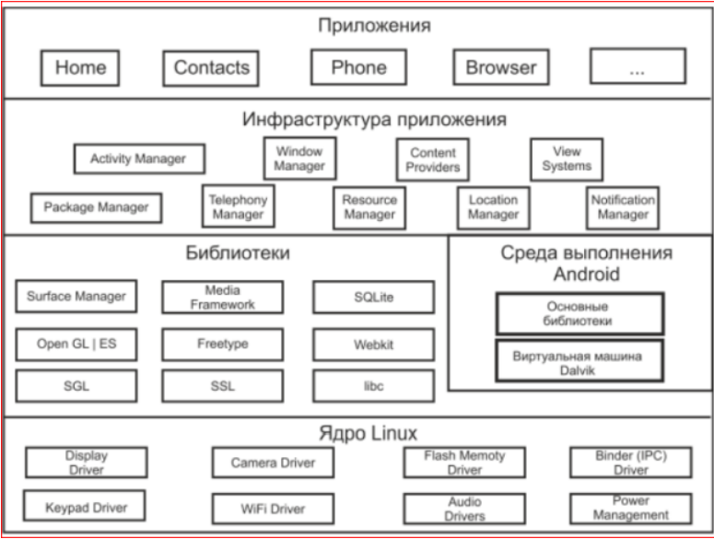Quyida keltirilgan 3 rasmda Android operatsion tizimining asosiy komponentlarini tuzilmaviy diagrammasi berilgan.

3 rasm. Android platformasi arxitekturasi

Elementlarning har biri bo‘yicha quyidagicha ma’lumotlar beramiz. Ilova Android platformasi pochta klienti, SMS bo‘yicha ishlovchi dasturi, kalendar, kartalar, brauzer, kontaktlar va boshqalar kabi asosiy ilovalar to‘plamidan iborat. Bu dasturlarning barchasi Java tilida yozilgan. Android platformasi dasturini ishlab chiqaruvchilari kalit ilovalarga bog‘lana oladigan barcha API ga ulanadi. Ilova arxitekturasi komponentlardi qayta qo‘llana oladigan darajada juda oddiy shaklda ishlab chiqarilgan, istalgan ilova o‘z imkoniyatlarini berib va boshqa ilovalar undan foydalana oladi. Bu mexanizm orqali foydalanuvchi komponentlarni almashtirish mumkinligi kelib chiqadi. Ilovalarning faoliyatini tizimlar va servislar ta’minlaydi, ular: • ilovani ishlatadigan grafik elementlar to‘plami o‘rnatilgan web-brauzerni, ro‘yxatlarni, to‘rlarni (setka), matnli oynalarni, tugmalarni qo‘llagan holda ishlatish. • o‘z ma’lumotlari va boshqa ilova ma’lumotlari bilan aloqa o‘rnatiuvchi kontentprovayder. • Ilova kodiga tegishli bo‘lmagan lokalizatsiya fayllariga, grafik fayllariga tegishli resurslarga aloqani ta’minlovchi resurslar menedjeri. • Status qatoriga eslatmalarni berivchi eslatmalar menedjeri. • Ilovaning hayotiy davrini boshqaruvchi va ular aloqani ta’minlash imkoniyatini amalga oshiruvchi jarayonlar menedjeri. Bibliotekalar Android platformasi Android tizimining har turli komponentlari tomonidan qo‘llaniladigan C/C++ bibliotekasiga ega. Bunday imkoniyatlarni Android ilova karkasi orqali ta’minlash mumkin. ular • S tilindagi tizimli biblioteka-linux asosida mobil qurilmalarda ishlash uchun o‘rnatilgan BSD orqali amalga oshirilgan S tilindagi tizimli bibliotekaning standart implementatsiyasi. • Mediabibliotekalar-PacketVideo dan olingan OpenCore ga asoslangan. Bul biblioteka orqali har turli foto, video, audioformatlarni bajarish mumkin. • Ekran menedjeri - displeyning qism tizimini boshqaradi, ya’ni 2D-3D formatlari bilan ishlashini ta’minlaydi. • Weblibcore - zamonaviy bazaviy DT, bu orqali faqat Android brauzerining ishlashini ta’minlab qolmasdan, ilovaga o‘rnatilgan web-ma’lumotnomalarni bajarilishini ta’minlaydi. • SGL-2D o‘lchamdagi grafikali vizuallash uchun mo‘ljallangan tizim. • 3D-bibiliotekalar API OpenGL ES 1. 0 ga asoslangan, agar 3D- dastur rasterlangan bo‘lsa, bibiliotekalar 3D tezlikli apparat ishlatiladi. • FreeType – rastrli va vektorli shriftlar bilan ishlash. • SQLite – barcha ilovalarga aloqa o‘rnatadigan, ixcham relyatsion ma’lumotlar bazasi.

**Android Runtime** Android Java dasturlash tilini funktsionalligini taklif etuvchi bibiliotekalardan iborat. Android uchun har bir ilova Dalvik virtual mashinasi ekzemplyaridagni alohida jarayonlar bo‘yicha ishlaydi. Dalvik orqali bir nechta virtual mashinalar bir vaqtning ichida samarali ish olib boradi. Dalvik minimal operativ xotira hajmining ish qobilyati faollantirish uchun .dex formatli faylning bajarilishini ta’minlaydi. Virtual mashina Android SDK orqali tuzilgan dex formatda berilgen Java tili kompilyatori bilan kompilyatsiyalangan, registrlarga asoslangan sinflarni qo‘shadi. Quyi darajadagi funktsionallikni ta’minlashda potokli qayta ishlashni amalga oshirishda va xotirani quyi darajada boshqarishda Dalvik virtual mashinasi

**Linux yadrosi** bilan birgalikda amalga oshiradi. Linux yadrosi Xavfsizlik, xotirani boshqarish, jarayonlarni boshqarish, tarmoqli stek, drayverlar modeli kabi asosiy tizimli servisni ta’minlash uchun Android Linux 2.6 versiyasiga asoslangan. Yadro apparat ta’minoti bilan dastur steki o‘rtasida abstraktsiya darajasi sifatida ishlaydi.

Dasturni yaratish davomida Android Studioning quyidagi komponentalarini qo‘llanildi: Manifiest.Manifest fayli android ilovalarining umumiy arxitekturasini, funktsional imkoniyatlari va konfiguratsiyasini inkopsulatsiya qiladi. Ilovalarni ishlab chiqarish jarayonida doimiy ravishda faylga yangi element va atributlar qo‘shish bilan uning tuzilishi (strukturasi)ni o‘zgartirishga to‘g‘ri keladi. Shuning uchun manifestning ichki strukturasini to‘g‘ri tashkil qilish lozim. Foydalanuvchi grafik interfeysi. Android ilovalarida foydalanuvchi grafik interfeysi View hamda ViewGroup obyektlaridan foydalanish orqali amalga oshiriladi. View obyekti Android platformasida foydalanuvchi interfeysini ifodalashning asosiy modulidir. View obyekti – ma‘lumotlar strukturasidir. XML bilan ishlash. Har bir XML fayli View yoki ViewGroup obyekti bo‘lgan 1 ta asosiy element saqlaydi. Asosiy element aniqlangach, unga qo‘shimcha elementlar yoki vidjetlar qo‘shish mumkin. Bu elementlarni esa o‘z navbatida doimiy ravishda tahrirlash mumkin.

**2.2. E-Mahalla mobil ilovasining texnik topshiriqlari**

**Texnik topshiriq** – tizimni ishlab chiqish jarayonida mijozlar tomonidan qo`yilgan talablarni dasturchilarga tushunarli tilda va tartibda kengroq yoritilgan shaklidir. Texnik topshiriqlar dasturchilar uchun juda muhimdir. Chunki texnik topshiriq orqali dasturchilar tizimning to’laligicha mohiyatini tushunib olishadi.

Aniq va puxta ishlab chiqilgan texnik topshiriq har qanday saytni muvaffaqiyatli rivojlantirishning kalitidir. Bunday hujjatlar mavjud bo'lganda, buyurtmachi ham, dasturchi ham har ikki tomon ham bir xil yo'nalishda o'ylashlariga va loyihaning mohiyati va mazmunini teng darajada tushunishiga amin bo'lishlari mumkin.

Sayt uchun to'g'ri tayyorlangan texnik topshiriq ikkala tomonga qanday o'ziga xos afzalliklarni beradi?

**Texnik topshiriqlar mijozni himoya qiladi**. Vijdonsiz dasturchi bilan ishlashda (afsuski, bunday dasturchilar ham bor), Texnik topshiriqlar asosiy shartnomaga ilova sifatida sifatsiz xizmatlarga nisbatan mijozning asosiy argumenti bo'lib xizmat qiladi.

**Texnik topshiriqlar g'oyalarni tuzishda yordam beradi**. Ko'pincha, mijozlar ishlab chiquvchilarga butunlay noaniq va tarqoq fikrlar, so'zlar va istaklar bilan murojaat qilishadi. Natija qanday bo'lishi kerakligini tushunishga erishish oson - siz hamma narsani inobatga olishingiz va bitta hujjatga to'plashingiz kerak.

Texnik topshiriqlar byudjetni tejaydi. Yaxshi o'ylangan texnik vazifa mavjud bo'lganda, veb-saytni yaratish jarayonida muammolar (va shuning uchun qo'shimcha xarajatlar) ehtimoli nolga tenglashadi.

**Mobil ilova uchun texnik topshiriqning asosiy bo'limlari** "Texnik topshiriqda nima bo'lishi kerak?" - loyihani tasdiqlash bosqichida mijozlar biz bilan bog'lanadigan asosiy savolga javob olish uchun mobil ilova uchun texnik topshiriqning eng muhim bo'limlari bilan tanishib chiqishingizni tavsiya qilamiz.

**Loyihaning texnik xususiyatlari** Ko'pgina fikrlar sizga ma'lum qiyinchiliklarni keltirib chiqarishi mumkinligiga qaramay, kelajakdagi mobil ilovaning texnik xususiyatlari haqidagi ma'lumotlar barcha talablarga javob beradigan loyihani ishlab chiqishda yordam beradi. E'tibor qilish kerak bo'lgan ba'zi texnik jihatlar:

**Moslashuvchanlik**. Sizning mobil ilovangiz mobil qurilmalarda alohida ekran variantini talab qiladimi? Sayt ko’rinishini moslashuvchan qilish bugungi kunning dolzarb muammolaridan biri sanaladi.

**O'zaro faoliyat brauzerning muvofiqligi**. Mobil ilova ishlashi mumkin bo’lgan bo'lgan minimal mobil qurilmalar versiyalari qanday? Esingizda bo'lsin, eski mobil qurilmalar dunyodagi barcha mobil qurilmalarning 1% dan ko'prog'ini egallab, rivojlanish imkoniyatlarini keskin qisqartiradi.

**Mobil ilova tuzilishi** Ierarxik / daraxtga o'xshash model yordamida asosiy elementlar va sahifalarni tavsiflash sizga Mobil ilovaning asosiy modullarini va ular o'rtasidagi munosabatni tezda aniqlashga imkon beradi.

**2.3. Foydalanuvchi interfeysi va dizaynini ishlab chiqish**

Biz loyihamiz dizayni, interfeysi haqida gapirar ekanmiz avvalo mobil dizayn haqida to’htalamiz. Chunki tizim mobil ilova shaklida bo’ladi.

Mobil-dizayn nima?

Mobil-dizayn deganda, mobil ilovalarnig foydalanuvchiga ko’rinib turuvchi qismi tushuniladi. Odatda, bu dasturiy ta'minotni ishlab chiqarishni emas, balki mobil ilovani rivojlantirishning foydalanuvchi tajribasi jihatlarini anglatadi.

Dizayner mobil ilovaning tashqi ko'rinishi, joylashuvi va ba'zi hollarda uning mazmuni ustida ishlaydi. Masalan, tashqi ko'rinish ishlatilgan ranglar, shrift va rasmlar ga aloqadordir. Yaxshi mobil dizayndan foydalanish oson, estetik jihatdan yoqimli va mobil ilova foydalanuvchilari guruhiga va brendiga mos keladi.

Ko'pgina mobil ilovalar soddalikka qaratilgan bo'lib, foydalanuvchilarni chalg'itishi yoki chalg'itishi mumkin bo'lgan begona ma'lumotlar va funksiyaladan holi. Dizaynerlar faoliyatining asosiy maqsadi bu auditoriya uchun yoqimli va qulay ilova yaratishdir.

Har qanday mobil qurilmalarda yaxshi ishlaydigan mobil ilovalarni loyihalashtirishning eng keng tarqalgan usullaridan biri bu sezgir va moslashuvchan dizayndir. Tezkor dizaynda tarkib ekran o'lchamiga qarab dinamik ravishda harakatlanadi ; moslashuvchan dizaynda mobil ilova tarkibi umumiy ekran o'lchamlariga mos keladigan tartib o'lchamlarida o'rnatiladi . Qurilmalar o'rtasida iloji boricha mos keladigan tartibni saqlash foydalanuvchi ishonchini va aloqasini saqlab qolish uchun juda muhimdir.

Endi online Mahalla platformamiz dizayni bilan tanishib chiqsak:

Loyihamiz Elektron Mahalla platformasi bo`lganligi uchun oddiy va tushunarli dizayn tayyorlash muhimdir. Buning uchun tizim dizaynining asosiy rangi sifatida oq rang tanlandi.

Tizimga kirilganda esa sahifalar shunday joylashtirilgan. Bu menyular orqali foydalanuvchi belgilangan resurslar haqida ma’lumotlarga ega bo’lishi mukin.Asosiy oynadan ko’rish mumkin (2.1 rasm).

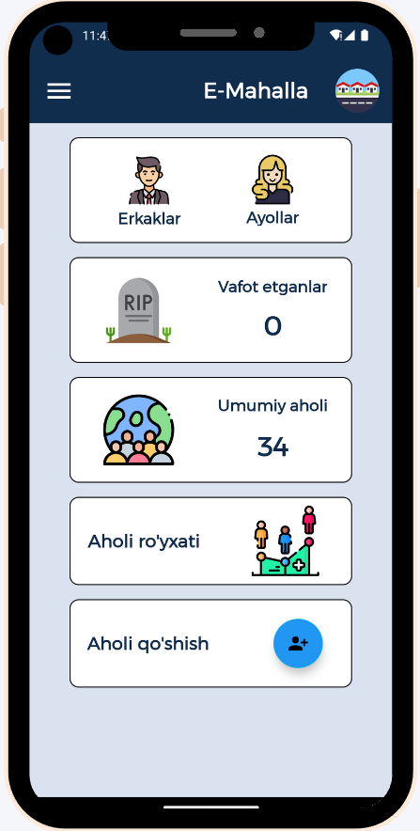

**2.1 - rasm. Asosiy oynasi.**

Erkaklar menyusida esa, Mahalla tomonidan ro’yxatga olingan erkaklar sonini va yoshga moslangan diagramalarni e ko’rish mumkin (2.2 rasm).

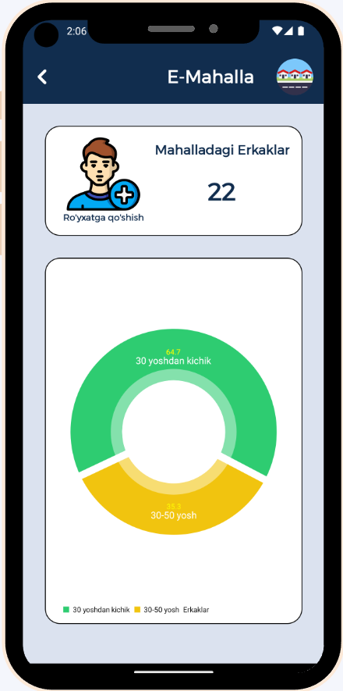

**2.2 – rasm. Erkaklar Activity**

Ayollar menyusida esa, Mahalla tomonidan ro’yxatga olingan ayollar sonini va yoshga moslangan diagramalarni e ko’rish mumkin (2.3 rasm).

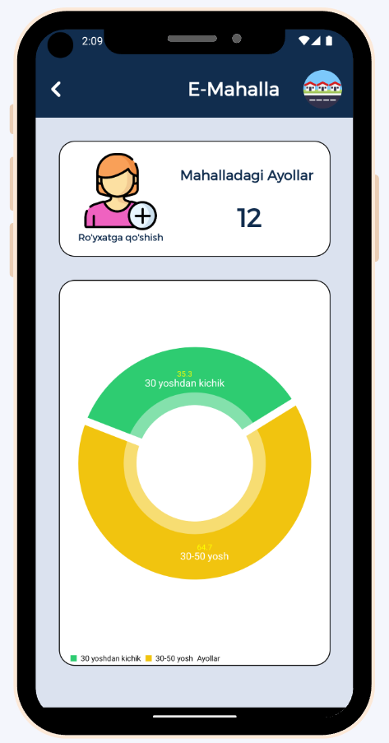

**2.3 – rasm. Ayollar activity.**

Aholi ro’yxati bo’limida esa mahalladagi aholilarning ma’lumotlari saqlanadi. U yerdan aholining ma’lumotlarini o’zgartirish va o’chirib tashlash mumkin (2.4 rasm).

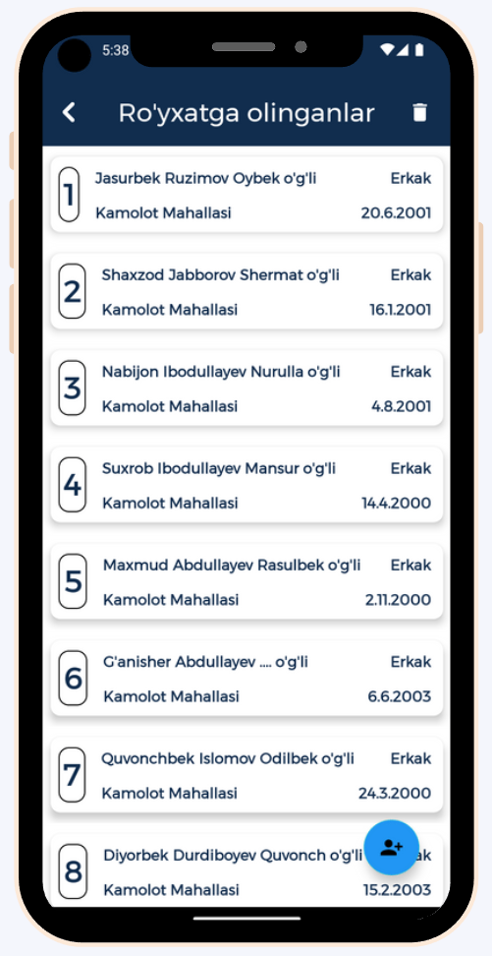

**2.4 – rasm. Aholi ro’yxati**

Aholi qo’shish bo’limida mahallada yashovchi aholini umumiy ro’yxatga qo’shish imkoniyati bo’ladi (2.5 – Rasm)

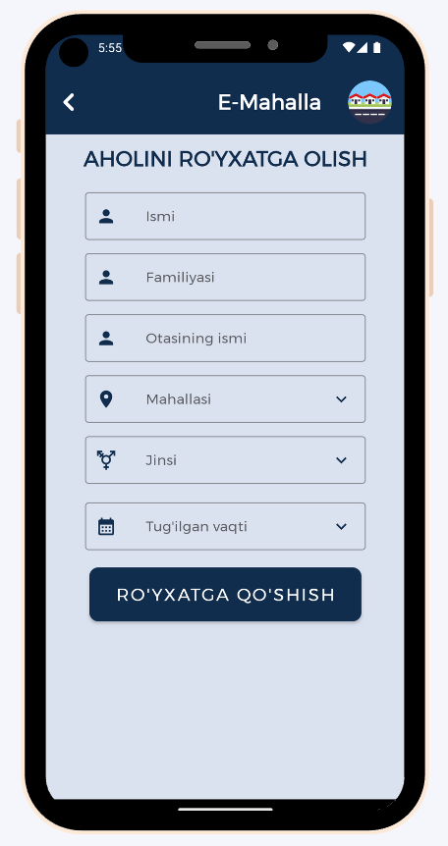

**2.5-rasm. Aholi qo’shish activity**

Ilovamizda Navigation menu qismi ham bor. Uning yordamida kerakli bo’limlarga tezkor ravishda o’tishimiz mumkin (2.6 – rasm )

Navigation menuning Biz haqimizda bo’limida dasturchi haqida ma’lumotlar berib o’tilgan (2.7 – rasm ).

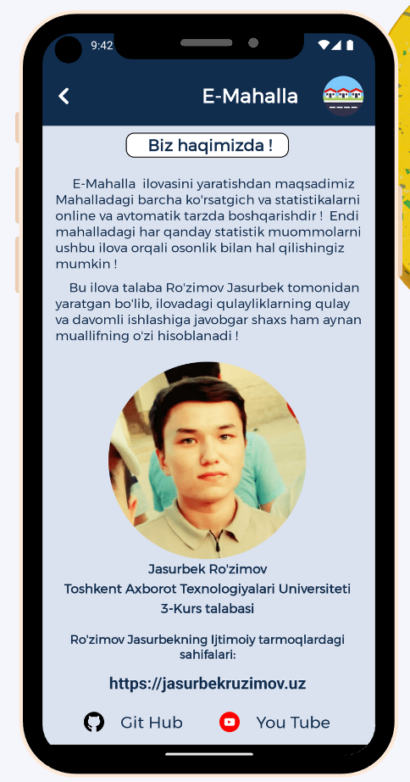

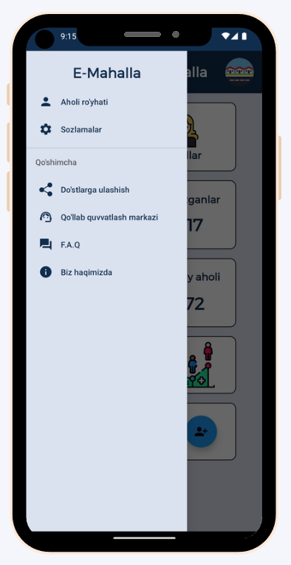

**2.6 – rasm Navigation Menu 2.7 – rasm Biz haqimizda**

**XULOSA**

***Mobil ilovani yaratish davomida quydagi Bilim va ko’nikmalar o’zlashtirildi:***

1. MYSQL ma’lumotlar bazasi bilan ishlash va undagi so’rovlar Update.Select,Insert,Delete o’rganildi;

2. Shu bilan birga E-Mahalla mobil ilovasi ma’lumotlar bazasini yaratishda va foydalanuvchilarga ma’lumotlarni targ’ib etishda Mobil ilova yaratishni o’zlashtirish orqali yaratish ;

Unga qidiruv modulini kiritish orqali foydalanuvchilarga E-Mahalla aholisi haqida ma’lumotlarni qiyinchiliksiz izlab topishni amalga oshirishda qulaylik yaratildi.

Amaliy ishi loyihasini qilish mobaynida hozirgi zamon talablari kun sayin ortib , o’zgarib , yangilanib borayotganini tushunib yetdim. Har bir soxadagi katta o’zgartishlar kabi ta’lim soxasida ham yangilanishlar katta bo’lmoqda. Men loyihamda Elektronlashtrilishi kerak bo’lgan soha ya’ni E-Mahalla tizimini ko’rib chiqdim va mobil ilovasini yaratdim.

E-Mahalla mobil ilovasi nima uchun kerak degan savolga javob oldim.

E-Mahalla mobil ilovasi mahallalardagi statistikalarni online va oson tazda yuritishga yordam beradi.

Bundan tashqari bu mobil ilovani yaratish mobaynida mobil texnologiyalarni yana ham mukammal o’rgandim va hozirgi rivojlanayotgan zamonda mobil ilovalar har bir tashkilot yoki kichik bir yosh olimlar klubi uchun ham kerak ekanligiga yana bir marta amin bo’ldim.

**Foydalanganilgan adabiyotlar:**

1. Герберт Шилдт. “JAVA. Руководство для начинающих. Современные методы создания, компиляции и выполнения программ на JAVA”. 2013 г.

2. Джошуа Блох. “JAVA. Эффективное программирование” 2017 г.

3. Робин Никсон. “ PHP, MySQL, JavaScript, CSS и HTML5 “. 2015 г.

4.Хорстманн Кей, Корнелл Гари. ” Java. Библиотека профессионала”. 2014 г.

## **Intеrnеt resurslari**

1. www.edu.uz – O’zbekiston respublikasi oliy va o’rta maxsus ta’lim vazirligi sayti.

2. <https://www.w3schools.com/java/>  
3. <https://www.developer.android.com/>  
4. http://www.google.com

5. www.ziyonet.uz – Ziyonet internet tarmog’i.

6. <https://www.flaticon.com>

7. <https://www.stsckoverflow.com>

**MainActivity.XML**

<?*xml version*="1.0" *encoding*="utf-8"?>  
<androidx.drawerlayout.widget.DrawerLayout *xmlns:android*="http://schemas.android.com/apk/res/android"  
 *xmlns:app*="http://schemas.android.com/apk/res-auto"  
 *xmlns:tools*="http://schemas.android.com/tools"  
 *android:id*="@+id/drawerLayout"  
 *android:layout_width*="match_parent"  
 *android:layout_height*="match_parent"  
 *tools:context*=".MainActivity">  
  
 <androidx.constraintlayout.widget.ConstraintLayout  
 *android:layout_width*="match_parent"  
 *android:layout_height*="match_parent"  
 *android:background*="@color/gray"  
 *android:orientation*="vertical">  
  
 <androidx.constraintlayout.widget.ConstraintLayout  
 *android:id*="@+id/constraintLayout"  
 *android:layout_width*="match_parent"  
 *android:layout_height*="74dp"  
 *android:background*="@color/primary"  
 *android:orientation*="vertical"  
 *app:layout_constraintEnd_toEndOf*="parent"  
 *app:layout_constraintHorizontal_bias*="0.0"  
 *app:layout_constraintStart_toStartOf*="parent"  
 *app:layout_constraintTop_toTopOf*="parent"  
 *tools:ignore*="MissingConstraints,NotSibling">  
  
  
 <TextView  
 *android:id*="@+id/appName"  
 *android:layout_width*="wrap_content"  
 *android:layout_height*="wrap_content"  
 *android:fontFamily*="@font/montserrat"  
 *android:gravity*="center"  
 *android:text*="E-Mahalla"  
 *android:textColor*="@color/white"  
 *android:textSize*="24sp"  
 *android:textStyle*="bold"  
 *app:layout_constraintBottom_toBottomOf*="parent"  
 *app:layout_constraintEnd_toEndOf*="parent"  
 *app:layout_constraintHorizontal_bias*="0.672"  
 *app:layout_constraintStart_toStartOf*="parent"  
 *app:layout_constraintTop_toTopOf*="parent"  
 *tools:ignore*="HardcodedText,UnusedAttribute" />  
  
 <ImageView  
 *android:id*="@+id/imagemenu"  
 *android:layout_width*="wrap_content"  
 *android:layout_height*="wrap_content"  
 *android:layout_marginStart*="16dp"  
 *android:layout_marginTop*="16dp"  
 *android:layout_marginEnd*="16dp"  
 *android:layout_marginBottom*="16dp"  
 *android:clickable*="true"  
 *android:focusable*="true"  
 *android:src*="@drawable/ic_menu"  
 *android:tint*="@color/white"  
 *app:layout_constraintBottom_toBottomOf*="parent"  
 *app:layout_constraintEnd_toStartOf*="@+id/appName"  
 *app:layout_constraintHorizontal_bias*="0.0"  
 *app:layout_constraintStart_toStartOf*="parent"  
 *app:layout_constraintTop_toTopOf*="parent"  
 *app:layout_constraintVertical_bias*="0.571"  
 *tools:ignore*="ContentDescription,UseAppTint" />  
  
 <com.makeramen.roundedimageview.RoundedImageView  
 *android:id*="@+id/roundedImageView"  
 *android:layout_width*="50dp"  
 *android:layout_height*="50dp"  
 *android:layout_marginTop*="16dp"  
 *android:layout_marginBottom*="16dp"  
 *android:clickable*="true"  
 *android:focusable*="true"  
 *android:src*="@drawable/houses"  
 *app:layout_constraintBottom_toBottomOf*="parent"  
 *app:layout_constraintEnd_toEndOf*="parent"  
 *app:layout_constraintHorizontal_bias*="0.673"  
 *app:layout_constraintStart_toEndOf*="@+id/appName"  
 *app:layout_constraintTop_toTopOf*="parent"  
 *app:riv_oval*="true"  
 *tools:ignore*="ContentDescription" />  
  
  
 </androidx.constraintlayout.widget.ConstraintLayout>  
  
  
  
 <LinearLayout  
 *android:id*="@+id/linearLayout_usti"  
 *android:layout_width*="320dp"  
 *android:layout_height*="120dp"  
 *android:layout_marginTop*="16dp"  
 *android:background*="@drawable/input_rectangle_background"  
 *android:foregroundGravity*="center_vertical"  
 *android:gravity*="top|center_horizontal"  
 *android:orientation*="horizontal"  
 *app:layout_constraintBottom_toBottomOf*="parent"  
 *app:layout_constraintEnd_toEndOf*="parent"  
 *app:layout_constraintHorizontal_bias*="0.494"  
 *app:layout_constraintStart_toStartOf*="parent"  
 *app:layout_constraintTop_toBottomOf*="@+id/constraintLayout"  
 *app:layout_constraintVertical_bias*="0.0"  
 *tools:ignore*="MissingConstraints">  
  
 <LinearLayout  
 *android:id*="@+id/Erkaklar"  
 *android:layout_width*="130dp"  
 *android:layout_height*="110dp"  
 *android:layout_margin*="5dp"  
 *android:background*="@color/white"  
 *android:orientation*="vertical"  
 *android:padding*="15dp"  
 *android:paddingBottom*="15dp"  
 *android:weightSum*="1"  
 *tools:ignore*="MissingPrefix">  
  
  
 <ImageView  
 *android:layout_width*="wrap_content"  
 *android:layout_height*="wrap_content"  
 *android:layout_gravity*="center"  
 *android:layout_weight*="0.8"  
 *android:src*="@drawable/businessman"  
 *tools:ignore*="ContentDescription,InefficientWeight" />  
  
 <TextView  
 *android:layout_width*="wrap_content"  
 *android:layout_height*="wrap_content"  
 *android:layout_gravity*="center"  
 *android:fontFamily*="@font/montserrat"  
 *android:text*="Erkaklar"  
 *android:textColor*="@color/primary"  
 *android:textSize*="18sp"  
 *android:textStyle*="bold"  
 *tools:ignore*="HardcodedText" />  
  
 </LinearLayout>  
  
  
 <LinearLayout  
 *android:id*="@+id/Ayollar"  
 *android:layout_width*="130dp"  
 *android:layout_height*="110dp"  
 *android:layout_margin*="5dp"  
 *android:background*="@color/white"  
 *android:orientation*="vertical"  
 *android:padding*="15dp"  
 *android:weightSum*="1">  
  
  
 <ImageView  
 *android:layout_width*="wrap_content"  
 *android:layout_height*="wrap_content"  
 *android:layout_gravity*="center"  
 *android:layout_weight*="0.8"  
 *android:src*="@drawable/woman"  
 *tools:ignore*="ContentDescription,InefficientWeight" />  
  
 <TextView  
 *android:layout_width*="wrap_content"  
 *android:layout_height*="30dp"  
 *android:layout_gravity*="center"  
 *android:fontFamily*="@font/montserrat"  
 *android:gravity*="center"  
 *android:text*="@string/ayollar"  
 *android:textColor*="@color/primary"  
 *android:textSize*="18sp"  
 *android:textStyle*="bold"  
 *tools:ignore*="HardcodedText" />  
  
 </LinearLayout>  
 </LinearLayout>  
  
 <LinearLayout  
 *android:id*="@+id/linearLayout3"  
 *android:layout_width*="320dp"  
 *android:layout_height*="120dp"  
 *android:layout_marginTop*="16dp"  
 *android:background*="@drawable/input_rectangle_background"  
 *android:foregroundGravity*="center_vertical"  
 *android:gravity*="top|center_horizontal"  
 *android:orientation*="horizontal"  
 *app:layout_constraintEnd_toEndOf*="@+id/linearLayout_usti"  
 *app:layout_constraintHorizontal_bias*="0.494"  
 *app:layout_constraintStart_toStartOf*="@+id/linearLayout_usti"  
 *app:layout_constraintTop_toBottomOf*="@+id/linearLayout_usti"  
 *tools:ignore*="MissingConstraints">  
  
 <LinearLayout  
 *android:id*="@+id/VafotEtganlar"  
 *android:layout_width*="130dp"  
 *android:layout_height*="110dp"  
 *android:layout_gravity*="center"  
 *android:layout_margin*="5dp"  
 *android:background*="@color/white"  
 *android:orientation*="vertical"  
 *android:padding*="15dp"  
 *android:paddingBottom*="15dp"  
 *android:weightSum*="1"  
 *tools:ignore*="MissingPrefix">  
  
  
 <ImageView  
 *android:layout_width*="wrap_content"  
 *android:layout_height*="85dp"  
 *android:layout_gravity*="center"  
 *android:layout_weight*="0.8"  
 *android:src*="@drawable/tombstone"  
 *tools:ignore*="ContentDescription,InefficientWeight" />  
  
  
  
 </LinearLayout>  
  
  
 <LinearLayout  
 *android:id*="@+id/Chaqaloqlar"  
 *android:layout_width*="wrap_content"  
 *android:layout_height*="wrap_content"  
 *android:layout_gravity*="center"  
 *android:layout_margin*="5dp"  
 *android:background*="@color/white"  
 *android:gravity*="center"  
 *android:orientation*="vertical"  
 *android:padding*="15dp"  
 *android:weightSum*="1">  
  
 <TextView  
 *android:layout_width*="wrap_content"  
 *android:layout_height*="25dp"  
 *android:layout_gravity*="center"  
 *android:layout_weight*="0.1"  
 *android:layout_marginBottom*="5dp"  
 *android:fontFamily*="@font/montserrat"  
 *android:text*="Vafot etganlar"  
 *android:textAlignment*="center"  
 *android:textColor*="@color/primary"  
 *android:textSize*="18sp"  
 *android:textStyle*="bold"  
 *tools:ignore*="HardcodedText" />  
  
 <TextView  
 *android:id*="@+id/VafotEtganlar_soni"  
 *android:layout_width*="wrap_content"  
 *android:layout_height*="50dp"  
 *android:layout_gravity*="center"  
 *android:fontFamily*="@font/montserrat"  
 *android:gravity*="center"  
 *android:inputType*="number"  
 *android:padding*="5dp"  
 *android:text*=" 0 "  
 *android:textColor*="@color/primary"  
 *android:textSize*="30sp"  
 *android:textStyle*="bold"  
 *tools:ignore*="HardcodedText,TextViewEdits" />  
  
 </LinearLayout>  
  
  
 </LinearLayout>  
  
  
 <LinearLayout  
 *android:id*="@+id/imageView115"  
 *android:layout_width*="320dp"  
 *android:layout_height*="120dp"  
 *android:layout_marginTop*="16dp"  
 *android:background*="@drawable/input_rectangle_background"  
 *android:gravity*="center"  
 *android:orientation*="horizontal"  
 *app:layout_constraintEnd_toEndOf*="@+id/linearLayout3"  
 *app:layout_constraintHorizontal_bias*="0.494"  
 *app:layout_constraintStart_toStartOf*="@+id/linearLayout3"  
 *app:layout_constraintTop_toBottomOf*="@+id/linearLayout3"  
 *tools:ignore*="DuplicateIds,MissingConstraints">  
  
 <LinearLayout  
 *android:id*="@+id/Chaqaloqlar333"  
 *android:layout_width*="130dp"  
 *android:layout_height*="110dp"  
 *android:layout_margin*="5dp"  
 *android:background*="@color/white"  
 *android:orientation*="vertical"  
 *android:padding*="15dp"  
 *android:weightSum*="1">  
  
  
 <ImageView  
 *android:layout_width*="wrap_content"  
 *android:layout_height*="wrap_content"  
 *android:layout_gravity*="center"  
 *android:layout_weight*="0.8"  
 *android:src*="@drawable/overpopulation"  
 *tools:ignore*="ContentDescription,InefficientWeight" />  
  
  
  
 </LinearLayout>  
  
 <LinearLayout  
 *android:id*="@+id/Chaqaloqlar334"  
 *android:layout_width*="wrap_content"  
 *android:layout_height*="wrap_content"  
 *android:layout_gravity*="center"  
 *android:layout_margin*="5dp"  
 *android:layout_marginStart*="45dp"  
 *android:gravity*="center"  
 *android:orientation*="vertical"  
 *android:padding*="10dp"  
 *android:weightSum*="1">  
  
 <TextView  
 *android:layout_width*="wrap_content"  
 *android:layout_height*="wrap_content"  
 *android:layout_gravity*="center"  
 *android:layout_weight*="0.1"  
 *android:layout_marginBottom*="5dp"  
 *android:fontFamily*="@font/montserrat"  
 *android:text*=" Umumiy aholi "  
 *android:textColor*="@color/primary"  
 *android:textSize*="18sp"  
 *android:textStyle*="bold"  
 *tools:ignore*="HardcodedText,InefficientWeight" />  
  
 <TextView  
 *android:id*="@+id/AllPeopleCount"  
 *android:layout_width*="wrap_content"  
 *android:layout_height*="50dp"  
 *android:layout_gravity*="center"  
 *android:fontFamily*="@font/montserrat"  
 *android:gravity*="center"  
 *android:padding*="5dp"  
 *android:text*=" 0 "  
 *android:textAlignment*="center"  
 *android:inputType*="number"  
 *android:textColor*="@color/primary"  
 *android:textSize*="30sp"  
 *android:textStyle*="bold"  
 *tools:ignore*="HardcodedText,InefficientWeight,TextViewEdits,UsingOnClickInXml" />  
  
 </LinearLayout>  
  
 </LinearLayout>  
  
 <LinearLayout  
 *android:id*="@+id/AholiRoyxati"  
 *android:layout_width*="320dp"  
 *android:layout_height*="100dp"  
 *android:layout_marginTop*="16dp"  
 *android:background*="@drawable/input_rectangle_background"  
 *android:gravity*="center"  
 *android:orientation*="horizontal"  
 *app:layout_constraintEnd_toEndOf*="@+id/imageView115"  
 *app:layout_constraintStart_toStartOf*="@+id/imageView115"  
 *app:layout_constraintTop_toBottomOf*="@+id/imageView115">  
  
  
 <TextView  
 *android:id*="@+id/textView7"  
 *android:layout_width*="wrap_content"  
 *android:layout_height*="wrap_content"  
 *android:layout_gravity*="center"  
 *android:layout_margin*="5dp"  
 *android:layout_marginStart*="10dp"  
 *android:layout_weight*="1"  
 *android:fontFamily*="@font/montserrat"  
 *android:gravity*="center"  
 *android:padding*="15dp"  
 *android:text*="Aholi ro'yxati"  
 *android:textColor*="@color/primary"  
 *android:textSize*="20sp"  
 *android:textStyle*="bold"  
 *tools:ignore*="HardcodedText" />  
  
 <ImageView  
 *android:id*="@+id/imageView2"  
 *android:layout_width*="130dp"  
 *android:layout_height*="90dp"  
 *android:layout_margin*="10dp"  
 *android:layout_weight*="1"  
 *android:padding*="5dp"  
 *app:srcCompat*="@drawable/chart" />  
 </LinearLayout>  
  
 <LinearLayout  
 *android:id*="@+id/AholiQoshish"  
 *android:layout_width*="320dp"  
 *android:layout_height*="100dp"  
 *android:layout_marginTop*="16dp"  
 *android:background*="@drawable/input_rectangle_background"  
 *android:orientation*="horizontal"  
 *app:layout_constraintEnd_toEndOf*="@+id/AholiRoyxati"  
 *app:layout_constraintStart_toStartOf*="@+id/AholiRoyxati"  
 *app:layout_constraintTop_toBottomOf*="@+id/AholiRoyxati">  
  
 <TextView  
 *android:id*="@+id/textView8"  
 *android:layout_width*="wrap_content"  
 *android:layout_height*="wrap_content"  
 *android:layout_gravity*="center"  
 *android:layout_margin*="5dp"  
 *android:layout_marginStart*="10dp"  
 *android:layout_weight*="1"  
 *android:fontFamily*="@font/montserrat"  
 *android:padding*="15dp"  
 *android:text*="Aholi qo'shish"  
 *android:textColor*="@color/primary"  
 *android:textSize*="20sp"  
 *android:textStyle*="bold"  
 *tools:ignore*="HardcodedText" />  
  
 <com.google.android.material.floatingactionbutton.FloatingActionButton  
 *android:id*="@+id/floatingActionButton2"  
 *android:layout_width*="wrap_content"  
 *android:layout_height*="wrap_content"  
 *android:layout_gravity*="center"  
 *android:layout_marginStart*="20dp"  
 *android:layout_weight*="1"  
 *android:backgroundTint*="@color/blue"  
 *android:clickable*="true"  
 *android:contentDescription*="@string/todo"  
 *android:focusable*="true"  
 *app:srcCompat*="@drawable/baseline_person_add_alt_1_24" />  
  
 </LinearLayout>  
  
  
 </androidx.constraintlayout.widget.ConstraintLayout>  
  
 <com.google.android.material.navigation.NavigationView  
 *android:id*="@+id/nav_view"  
 *android:layout_width*="wrap_content"  
 *android:layout_height*="match_parent"  
 *android:layout_gravity*="start"  
 *android:background*="@color/gray"  
 *android:fitsSystemWindows*="true"  
 *android:paddingTop*="20dp"  
 *app:headerLayout*="@layout/nav_header_main"  
 *app:itemIconTint*="@color/primary"  
 *app:itemTextColor*="@color/primary"  
 *app:menu*="@menu/navigation_menu" />  
  
</androidx.drawerlayout.widget.DrawerLayout>

**MainActivity.Java**

*package* uz.ruzimovjasurbek.e_mahalla;  
  
*import* androidx.appcompat.app.AppCompatActivity;  
*import* androidx.core.view.GravityCompat;  
*import* androidx.drawerlayout.widget.DrawerLayout;  
  
*import* android.annotation.SuppressLint;  
*import* android.content.Intent;  
*import* android.os.Bundle;  
*import* android.os.CountDownTimer;  
*import* android.os.Handler;  
*import* android.widget.ImageView;  
*import* android.widget.LinearLayout;  
*import* android.widget.TextView;  
*import* android.widget.Toast;  
  
*import* com.google.android.material.floatingactionbutton.FloatingActionButton;  
*import* com.google.android.material.navigation.NavigationView;  
  
*public class* MainActivity *extends* AppCompatActivity {  
 *public boolean* isBackPressed = *false*;  
  
 *// PieChart pieChart;* FloatingActionButton floatingActionButton;  
 ImageView navMenu;  
  
 Demografik_Malumotlar demografik_malumotlar = *new* Demografik_Malumotlar();  
  
 *// O'zgaruvchilarni e'lon qilamiz* LinearLayout linearLayout1;  
 LinearLayout linearLayout2;  
 *// LinearLayout linearLayout3;* LinearLayout linearLayout4;  
 *// LinearLayout linearLayout5;* LinearLayout linearLayout6;  
 LinearLayout linearLayout7;  
 TextView textView;  
  
 *// O'zgaruvchilarni e'lon qildik* @SuppressLint({"MissingInflatedId", "NonConstantResourceId"})  
 @Override  
 *protected void* onCreate(Bundle savedInstanceState) {  
 *super*.onCreate(savedInstanceState);  
 setContentView(R.layout.***activity_main***);  
  
 *// id larni e'lon qilish va tanlash* floatingActionButton = findViewById(R.id.***floatingActionButton2***);  
 linearLayout1 = findViewById(R.id.***Erkaklar***);  
 linearLayout2 = findViewById(R.id.***Ayollar***);  
 *// linearLayout3 = findViewById(R.id.Chaqaloqlar);* linearLayout4 = findViewById(R.id.***VafotEtganlar***);  
*// linearLayout5 = findViewById(R.id.imageView5);* linearLayout6 = findViewById(R.id.***AholiRoyxati***);  
 linearLayout7 = findViewById(R.id.***AholiQoshish***);  
 textView = findViewById(R.id.***AllPeopleCount***);  
  
 *// 1 - 5 gacha bo'lgan id larni tanlash  
  
  
  
 // Navigation Bar uchun kodlar* DrawerLayout drawerLayout = findViewById(R.id.***drawerLayout***);  
 navMenu = findViewById(R.id.***imagemenu***);  
 navMenu.setOnClickListener(v -> {  
 drawerLayout.openDrawer(GravityCompat.***START***);  
 });  
 NavigationView navigationView = findViewById(R.id.***nav_view***);  
 navigationView.setNavigationItemSelectedListener(item -> {  
 *switch* (item.getItemId()) {  
 *case* R.id.***nav_gallery***:  
 Intent intent = *new* Intent(MainActivity.*this*, Natijalar_Activity.*class*);  
 startActivity(intent);  
 *break*;  
 *case* R.id.***nav_share***:  
 Intent intent1 = *new* Intent(MainActivity.*this*, Settings_activity.*class*);  
 startActivity(intent1);  
 *break*;  
 *case* R.id.***nav_share1***:  
 Intent intent2 = *new* Intent(Intent.***ACTION_SEND***);  
 intent2.setType("text/plain");  
 String shareBody = "https://play.google.com/store/apps/details?id=uz.ruzimovjasurbek.e_mahalla";  
 String shareSub = "E-Mahalla";  
 intent2.putExtra(Intent.***EXTRA_SUBJECT***, shareSub);  
 intent2.putExtra(Intent.***EXTRA_TEXT***, shareBody);  
 startActivity(Intent.*createChooser*(intent2, "Share Using"));  
 *break*;  
 *case* R.id.***nav_gallery1***:  
 Intent intent3 = *new* Intent(MainActivity.*this*, Support_Activity.*class*);  
 startActivity(intent3);  
 *break*;  
 *case* R.id.***nav_slideshow1***:  
 Intent intent4 = *new* Intent(MainActivity.*this*, FAQ_activity.*class*);  
 startActivity(intent4);  
 *break*;  
 *case* R.id.***nav_send***:  
 Intent intent5 = *new* Intent(MainActivity.*this*, AboutUs_activity.*class*);  
 startActivity(intent5);  
 *break*;  
  
 }  
 *return false*;  
 });  
  
*// Navigation Bar uchun kodlar tugadi  
  
  
// Boshqa activityga o'tish* floatingActionButton.setOnClickListener(v -> {  
 Intent intent = *new* Intent(MainActivity.*this*, Demografik_Malumotlar.*class*);  
 startActivity(intent);  
 });  
  
 linearLayout1.setOnClickListener(v -> {  
 Intent intent = *new* Intent(MainActivity.*this*, Erkaklar_activity.*class*);  
 startActivity(intent);  
 });  
 linearLayout2.setOnClickListener(v -> {  
 Intent intent = *new* Intent(MainActivity.*this*, Ayollar_activity.*class*);  
 startActivity(intent);  
 });  
  
 linearLayout4.setOnClickListener(v -> {  
 Intent intent = *new* Intent(MainActivity.*this*, Vafot_Etganlar_activity.*class*);  
 startActivity(intent);  
 });  
  
 linearLayout6.setOnClickListener(v -> {  
 Intent intent = *new* Intent(MainActivity.*this*, Natijalar_Activity.*class*);  
 startActivity(intent);  
 });  
 linearLayout7.setOnClickListener(v -> {  
 Intent intent = *new* Intent(MainActivity.*this*, Demografik_Malumotlar.*class*);  
 startActivity(intent);  
 });  
 *// boshqa activityga o'tish tugadi* Counter counter = *new* Counter(demografik_malumotlar.umumiySoni, textView);  
 counter.start();  
  
 TextView textView1;  
 textView1 = findViewById(R.id.***VafotEtganlar_soni***);  
 Counter counter1 = *new* Counter(demografik_malumotlar.vafotEtganlarSoni, textView1);  
 counter1.start();  
  
 }  
  
*// Ikki martadan keyin chiqish uchun  
  
 public void* onBackPressed() {  
 *if* (isBackPressed) {  
 *super*.onBackPressed();  
 } *else* {  
 isBackPressed = *true*;  
 Toast.*makeText*(*this*, " Chiqish uchun 🔙 ni ikki marta bosing ", Toast.***LENGTH_SHORT***).show();  
 *new* Handler().postDelayed(() -> isBackPressed = *false*, 2000);A  
 }  
 }  
*// shu yerda 2 sekunddan keyin chiqishni amalga oshiradi  
  
 public static class* Counter {  
 *private int* counter;  
 *private* TextView textView;  
 *private* CountDownTimer countDownTimer;  
  
 *public* Counter(*int* counter, TextView textView) {  
 *this*.counter = counter;  
 *this*.textView = textView;  
 }  
  
  
 *public void* start() {  
 countDownTimer = *new* CountDownTimer(counter, 1) {  
 *public void* onTick(*long* millisUntilFinished) {  
 textView.setText(String.*valueOf*(counter - (*int*) (millisUntilFinished)));  
 }  
  
 *public void* onFinish() {  
 textView.setText(String.*valueOf*(counter));  
 }  
 }.start();  
 }  
  
 *public void* stop() {  
 countDownTimer.cancel();  
 }  
 }  
  
  
}